Aplicație pentru păstrarea sigură a documentelor

# Motivația alegerii proiectului

Nu știu dacă noi am ales tema sau dacă ea ne-a ales pe noi, dar un lucru e clar: datele sunt o poveste fără sfârșit. În era digitală, datele sunt mai mult decât informații - ele sunt resursa principală a lumii online. De câte ori oferim date fără să ne dăm seama, le încredințăm unor sisteme care funcționează ca niște gardieni digitali, fie că este vorba despre documente personale, fotografii sau informații financiare, aceste date circulă în rețele globale și, inevitabil, devin vulnerabile la riscuri.  
 Deci, într-adevăr am ales tema deoarece este fascinant să descoperim cum aceste sisteme funcționează din interior, iar proiectul nostru fix acest univers încearcă să-l exploreze sperând să avantajeze societate din domeniul online prin păstrarea datelor într-un mod sigur, și chiar dacă nu o să ajungă pe piață, măcar o să ne ajute pe noi să gestionăm mai bine fișierele :)



# Arhitectura propusă pentru implementare

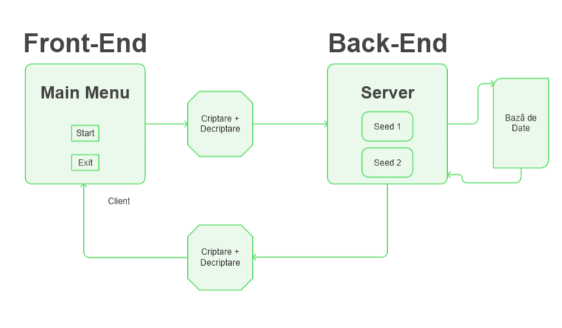

# Modalitatea de implementare a funcționalităților

GUI: vom folosi Qt care folosește Windows API Win32 la bază. Qt realizează designul, în timp ce Win32 modifică rezoluția, marginile, ...) Această interfață va fi expusă clientului.

Criptarea mesajelor: aplicația OpenSSL poate transmite informațiile de dat server-ului printr-un algoritm de criptare bazându-se pe o cheie simetrică pe care doar expeditorul și destinatarul o știu. (În cazul nostru Clientul și Serverul)

Conexiunea: se realizează prin socketuri. Serverul va crea socketuri și așteaptă conexiuni la clienți, iar clientul creează socketul și se conectează la server folosind adresa IP și portul corect.

Back-End: În funcție de cererea clientului

* **încărcare fișier** (datele de la client cu fișierul va fi stocată în baza de date a serverului)
* **vizualizare fișiere** (clientul va solicita să vadă un anumit fișier, iar serverul îi va da doar dacă cheia de decriptare a fișierului se asociază cu cheia utilizatorului)
* **partajare fișiere** (serverul va da clientului lista cu clienții disponibili și îi va permite clientului să aleagă din lista respectivă, cui îi va da fișierul)

Propunere realizată de echipa 5 / **Cretzu Cafe,** compusă din:

1. Student caporal, CORDUNEANU Arian-Andrei, C-112 A
2. Student caporal, IVAN Florentin-Marian, C-112 A